Evangelio de Marcos
Capítulo 10

1 Después levantándose vino a la región de Judea y al otro lado del Jordán. Se reunió nuevamente una multitud alrededor de él y, como de costumbre, les estuvo enseñando una vez más.
2 Se acercaron algunos fariseos y, para ponerlo a prueba, le plantearon esta cuestión: «¿Es lícito al hombre repudiar a su mujer?».

3 El les respondió: «¿Qué es lo que Moisés os ha ordenado?».

4 Ellos dijeron: «Moisés permitió redactar una declaración de repudio y separarse de ella».

5 Entonces Jesús les respondió: «Moisés os dio este mandato, por la dureza de vuestro corazón.
6 Pero desde el principio de la creación, Dios los hizo varón y mujer.
7 Por eso, el hombre dejará a su padre y a su madre.
8 y los dos no serán sino una sola carne. De manera que ya no son dos, sino una sola carne.
9 Que el hombre no separe lo que Dios ha unido».

10 Llegados a la casa, los discípulos le volvieron a preguntar sobre esto.
11 El les dijo: «El que se divorcia de su mujer y se casa con otra, comete adulterio contra aquella;
12 y si ella ya divorciada se casa con otro, también adultera».

13 Le trajeron entonces a unos niños para que los tocara, pero los discípulos los reprendieron.
14 Al ver esto, Jesús se enojó y les dijo: «Dejad que los niños se acerquen a mí y no se lo impidáis, porque el Reino de Dios pertenece a los que son como ellos.

15 Os aseguro que el que no recibe el Reino de Dios como niño, no entrará en él».
16 Después los abrazó y los bendijo poniendo sobre ellos las manos.

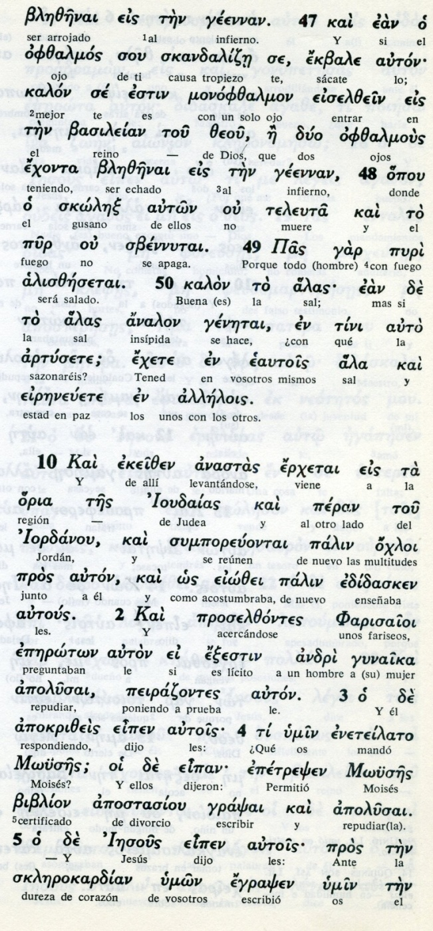
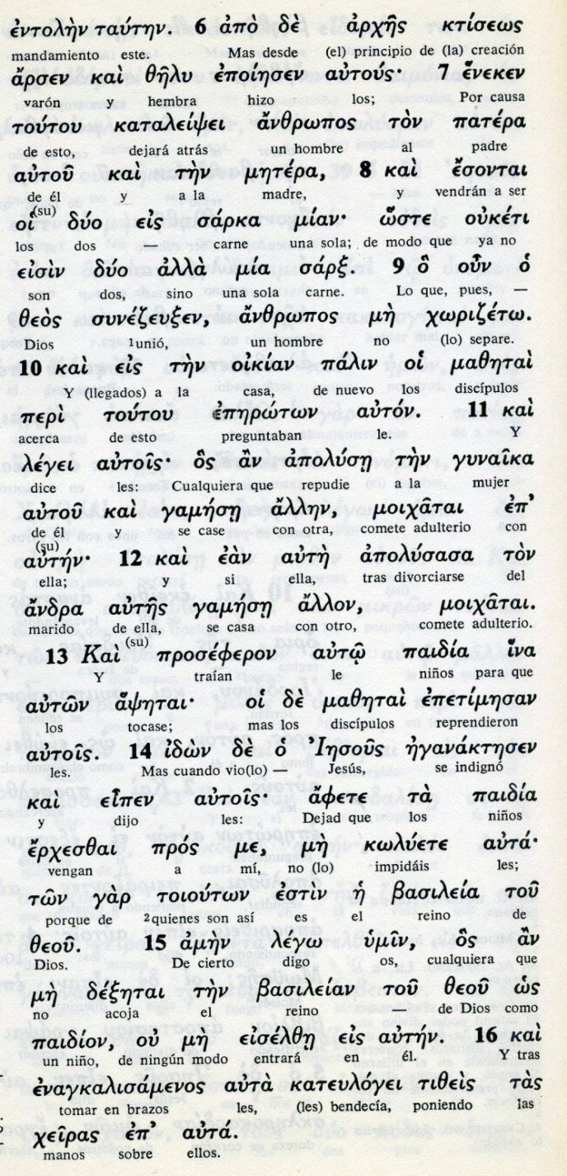

17 Cuando se puso en camino, un hombre corrió hacia él y, arrodillándose, le preguntó: «Maestro bueno, ¿qué debo hacer para heredar la Vida eterna?».

18 Jesús le dijo: «¿Por qué me llamas bueno? Sólo Dios es bueno.

19 Ya sabes los mandamientos: No matarás, no cometerás adulterio, no robarás, no darás falso testimonio, no perjudicarás a nadie, honra a tu padre y a tu madre».

20 El hombre le respondió: «Maestro, todo eso lo he cumplido desde mi juventud».

21 Jesús lo miró con amor y le dijo: «Sólo te falta una cosa: vete, vende lo que tienes y dalo a los pobres; así tendrás un tesoro en el cielo. Después, ven y sígueme».

22 El, poniéndose triste por estas palabras, se fue, porque el era poseedor de muchos bienes.

23 Entonces Jesús, mirando alrededor, dijo a sus discípulos: «¡Qué difícil será para los que poseen muchos entrarán en el Reino de Dios!».

24 Los discípulos se sorprendieron por estas palabras, pero Jesús continuó diciendo: «Hijos míos, ¡Qué difícil es entrar en el Reino de Dios!.
- - - - - - - -

La pregunta sobre el divorcio tuvo en Jesús un efecto fuerte para todos los sucesores. No se debe olvidar la poligamia como rasgo de la cultura oriental, y también entre los judios.

Esa dimensión sobre la fidelidad matrimonial y la permanencia indoluble del matrimonio cuajó desde el primero momento como distintivo de los cristianos. No se trató , pues, de una indicacion secundaria, sino de una firme defensa de la familia, de la mujer, de la corresponsabilidad y de la fecundidad como fuerza de los seguidores de Jesús.

La referencia a la creación de un hombre y una mujer y la unidad de la carne por el matrimonio es una referencia a lo que pide la naturaleza, que es una de las energias de los cristianos en todos los tiempos.

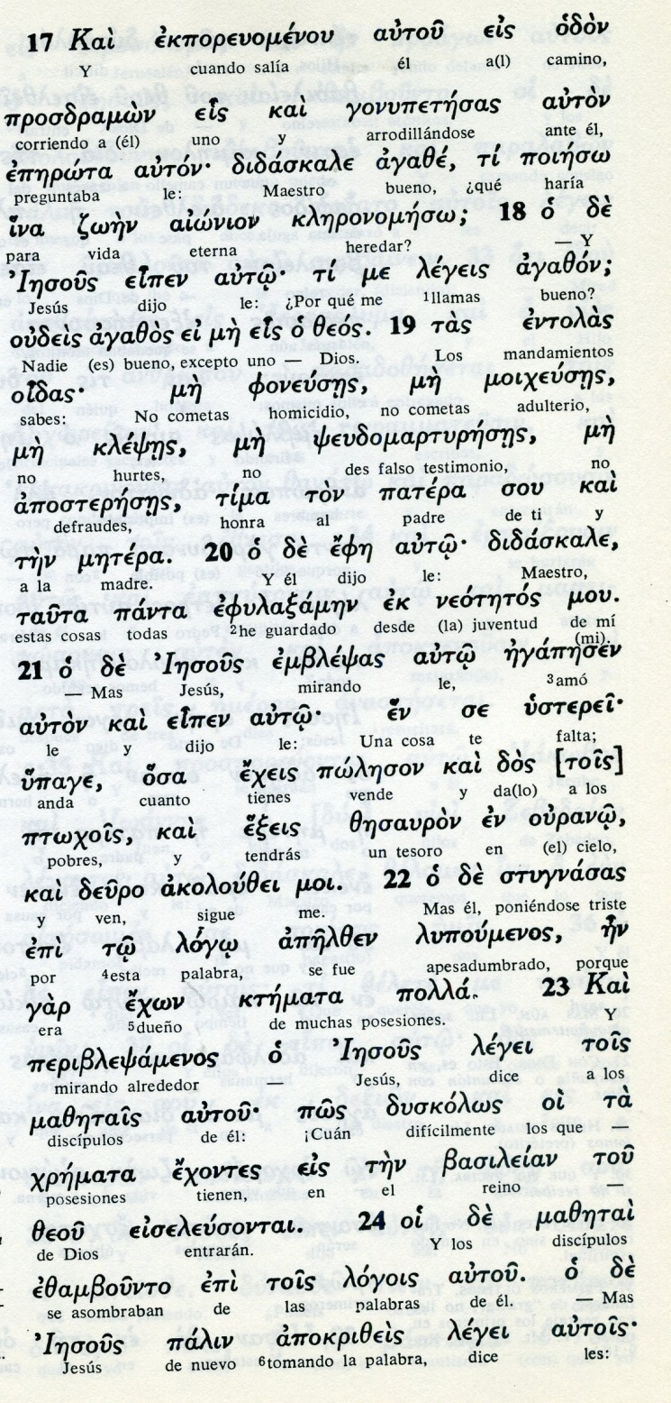

Conceptos básicos

foneuses: homicidio
agaze: bueno
mpijeuses: adulterio
logo: palabra
poleson: vende
osa ejeis : cuanto tienes
jremata: riqueza
apolouzei: sigueme

25 Es más fácil que un camello pase por el ojo de una aguja, que un rico entre en el Reino de Dios».

26 Los discípulos se asombraron aún más y se preguntaban unos a otros: «Entonces, ¿quién podrá salvarse?».

27 Jesús, fijando en ellos su mirada, les dijo: «Para los hombres es imposible, pero no para Dios, porque para él todo es posible».

28 Pedro le dijo entonces: «Tú sabes que nosotros lo hemos dejado todo y te hemos seguido».

29 Jesús respondió: «Os aseguro que el que haya dejado casa, hermanos y hermanas, madre y padre, hijos o campos por mí y por la Buena Noticia,

30 desde ahora, en este mundo, recibirá cien veces más en casas, hermanos y hermanas, madres, hijos, campos, en medio de las persecuciones; y en el mundo futuro recibirá la Vida eterna.

31 Muchos de los primeros serán los últimos y los últimos serán los primeros».

- - - - - - -
La pregunta de Pedro se refería a los que esperaban de él beneficios en el Reino prometido por Jesús. Pero la respuesta del Maestro les desvía la atención: casa, hermanos, posesiones, pero también en persecuciones.

La insistencia de Jesús en cuanto al desprendimiento y en cuanto a la atención a los pobres, es uno de los valores más radicales del Evangelio.

Los Apóstoles no tenían mucho, pues eran trabajadores, más que pescadores. Y lo dejaron todo por Jesús. Lo importante no es la cantidad del desprendimiento, sino la calidad con que se hace. Es la actitud de la generosidad lo que define el valor evangélico tan claramente demandado por Jesús

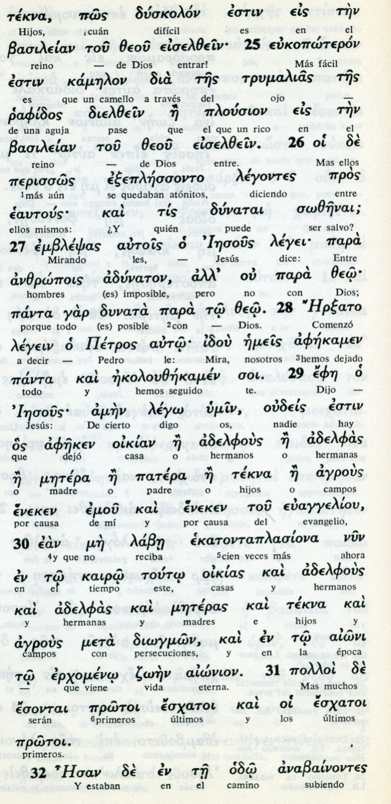

Conceptos básicos

kamelon: camello
rafidos:aguja
oikian: casa
aionion: eterna
adelfous: hermanos
evanggelious: evangelio
adelfous: hermanos
diogmon: persecuciones

32 Mientras iban de camino para subir a Jerusalén, Jesús se adelantaba a sus discípulos; ellos estaban asombrados y los que lo seguían tenían miedo. Entonces reunió nuevamente a los Doce y comenzó a decirles lo que le iba a suceder.

33 «Ahora subimos a Jerusalén; allí el Hijo del hombre será entregado a los sumos sacerdotes y a los escribas. Lo condenarán a muerte y lo entregarán a los gentiles:

34 ellos se burlarán de él, lo escupirán, lo azotarán y lo matarán. Pero tres días después, resucitará».

35 Santiago y Juan, los hijos de Zebedeo, se acercaron a Jesús y le dijeron: «Maestro, queremos que nos concedas lo que te vamos a pedir».

36 El les respondió: «¿Qué queréis que haga por vosotros?».

37 Ellos le dijeron: «Concédenos sentarnos uno a tu derecha y el otro a tu izquierda, cuando estés en tu gloria».

38 Jesús les dijo: «No sabéis lo que pedís. ¿Podéis beber el cáliz que yo beberé y recibir el bautismo que yo recibiré?».
- - - - - - - - - - - - -

Hermoso es saber que Jesús iba deprisa hacia Jerusalén, como si sintiera urgencia por cumplir con la misión primera que había traído a la tierra.
Y sorprendente resulta no menos el hecho de que el pensamiento de algunos de sus discípulos era asegurarse un puesto preferente en el Reino terreno, que creían que iba a establecer en el mundo.

Ese contraste, doloroso para Jesús y desconcertante para los cristianos de todos los tiempos, indicaba lo que supuso para Jesús el tener que tratar, desde su persona divina, con seres humanos tan limitados.

Pero para eso vino: para elevar por la gracia, la naturaleza humana: Santiago sería el primer apóstol que murió mártir en Jerusalén. Juan será el último que sembró la luz en la tierra desde Efeso, según la tradición.
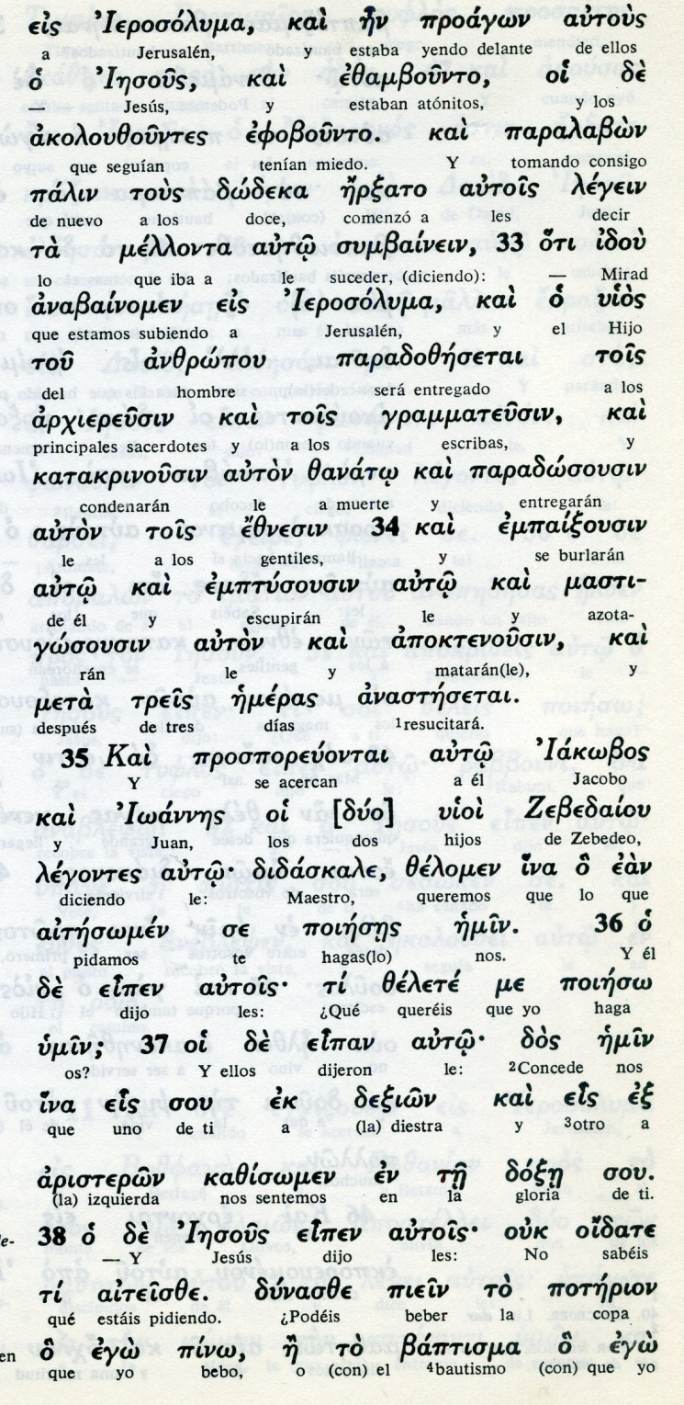

Conceptos básicos

anabainomen: subiendo
eznesin: gentiles, paganos
treis emeras: tres días
anastesetai: resucitará
dexion: derecha
aristerion: izquierda
piein: beber
potrion: cáliz, copa

39 «Podemos», le respondieron. Entonces Jesús agregó: «Vosotros beberéis el cáliz que yo beberé y recibiréis el mismo bautismo que yo.

40 En cuanto a sentaros a mi derecha o a mi izquierda, no me toca a mí concederlo, sino que esos puestos son para quienes han sido destinados».

41 Los otros diez, que habían oído a Santiago y a Juan, se indignaron contra ellos.

42 Jesús los llamó y les dijo: «Vosotros sabéis que aquellos a quienes se consideran gobernantes, dominan a las naciones como si fueran sus dueños, y los poderosos les hacen sentir su autoridad.

43 Entre vosotros no debe suceder así. Al contrario, el que quiera ser grande, que se haga servidor de vosotros;

44 y el que quiera ser el primero, que se haga servidor de todos.

45 Porque el mismo Hijo del hombre no ha venido para ser servido, sino para servir y dar su vida en rescate de muchos».

46 Después llegaron a Jericó. Cuando Jesús salía de allí, acompañado de sus discípulos y de una gran multitud, el hijo de Timeo –Bartimeo- , un mendigo ciego– estaba sentado junto al camino.
- - - - - - - - - - - - - -
La petición desafortunada de los dos hermanos hijos de Cebedeo provocó la reacción de los demás Apóstoles compañeros e indignados contra los dos hermano. Dio ocasión a Jesús para insistir en su consejo de que "el que quiera ser el primero debe ser el más dispuesto a servir" recordando que su Reino iba a ser algo diferente de lo que sospechaban.

En Mateo (Mt 20. 20-28) se atribuye la petición a la madre de ellos, que a veces iba con Jesús para ayudar. Es referencia a una audacia materna más comprensible.
Jesús recordó que él mismo, Maestro y enviado de Dios, no vino a ser servido, sino a servir. ¡Y vaya servicio que era aquel hacia el que se encaminaba!

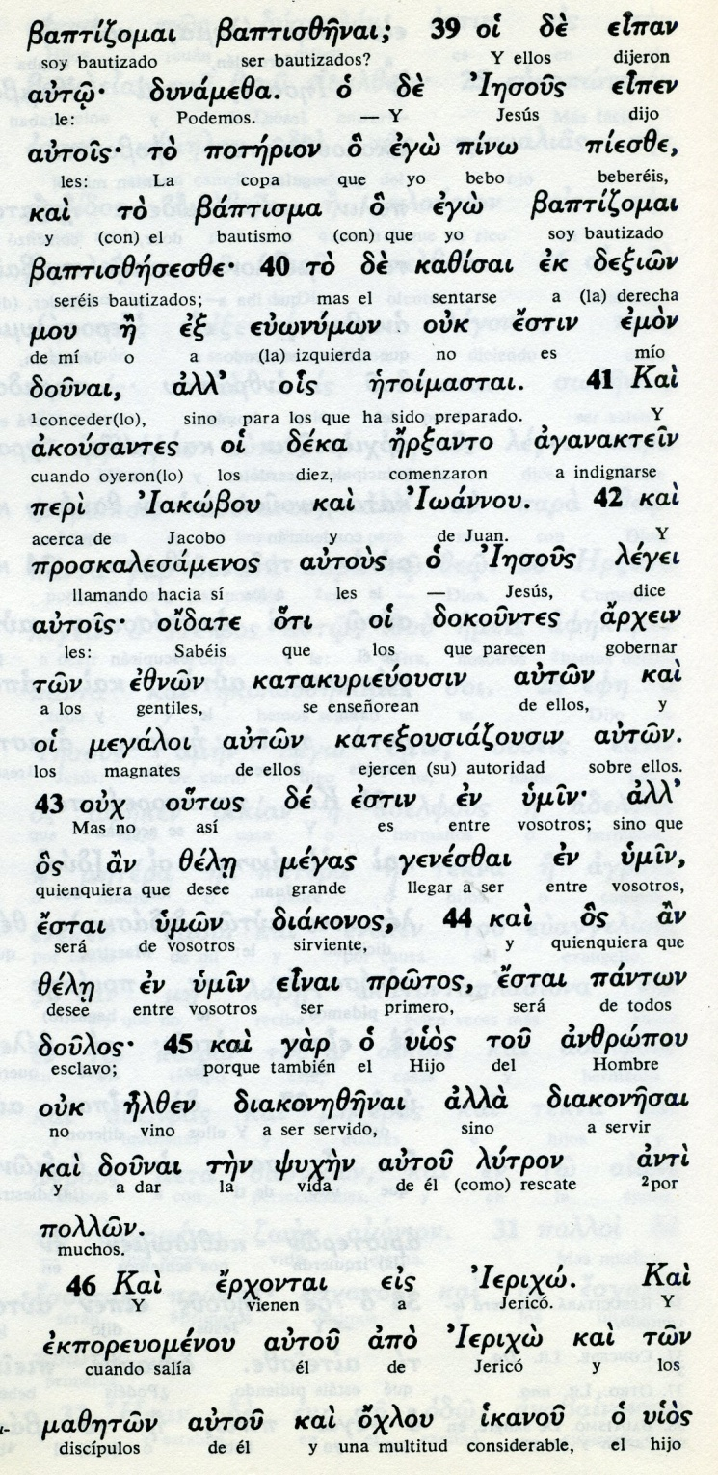

Conceptos básicos

poterion: copa, cáliz
eznon: gentiles, paganos
protos: primero
megas: grande
arjein: gobernar
doulos: esclavo
psijen: vida

47 Al enterarse de que pasaba Jesús, el Nazareno, se puso a gritar: «¡Jesús, Hijo de David, ten piedad de mí!».

48 Muchos lo reprendían para que se callara, pero él gritaba más fuerte: «¡Hijo de David, ten piedad de mí!».

49 Jesús se detuvo y dijo: «Llamadlo». Entonces llamaron al ciego y le dijeron: «¡Animo, levántate! El te llama».

50 Y el ciego, arrojando su manto, se puso de pie de un salto y fue hacia él.

51 Jesús le preguntó: «¿Qué quieres que haga por ti?. El le respondió: «Maestro, que yo pueda ver».

52 Jesús le dijo: «Vete, tu fe te ha salvado». En seguida comenzó a ver y lo siguió por el camino

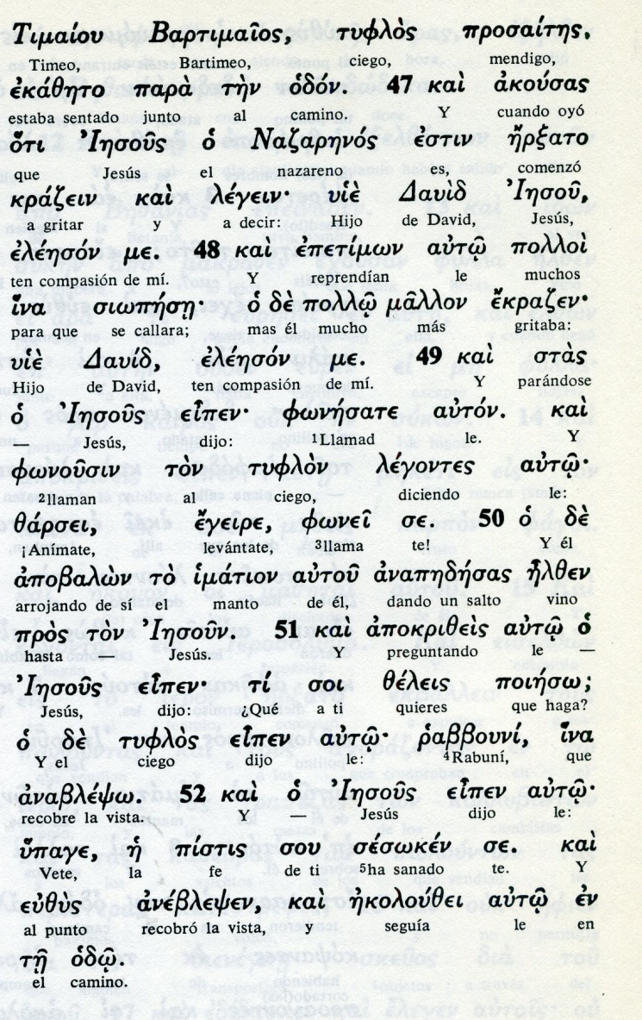

Exégesis
Pobreza, riqueza y ambición

Otro de los discretos discursos que aparecen en el texto de Marcos es el que habla de valores cristianos y riesgos.

1. Una palabra sobre el divorcio

A una pregunta de los fariseos con el fin de tentarle "¿Es licito al hombre seprarse de su mujer?", Jesus respondió con claridad.
Moisés lo permitió, pero dando libelo de repudio. Pero lo dio por la dureza de vuestros corazones.
Al principio no fue asi: Dios los creó varón y mujer, de manera que ya no son dos , sino uno. Por lo tanto, lo que Dios ha unido no lo separe el hombre.
La respuesta era clara: no es lícito separarse, si la unión fue verdadera.
El que se casa con otra mujer comete adulterio. Y la mujer separada que se casa con otro hombre comete adulterio.

2. Jesús y los niños

Acaso pensaba Jesús en los hijos al poner esa norma, como respuesta clara al deber de los casados.
De inmediato atendió a unos niños que le buscaban. Los discípulos trataban de alejarlos, pero Jesús les pidió: Dejad que los niños se acerquen a mí. De los que son comoellos es el Reino de los cielos.

3. Peligro de las riquezas

Un hombre, tal vez joven, le dijo después: ¿Qué tengo que hacer para ganar la vida eterna?
Jesús aludió a los mandamiento. El joven hombre dijo: Eso lo he cumplido desde que era niño.
Jesus, dice Marcos, le miró con amor y le dijo: Una cosa te falta: deja y vende todo lo que tienes, dalo a los pobres, despues ven y sígueme.
El hombre bajó la cabeza y, pensando, se marchó con tristeza. Con más tristeza le vio marchar Jesús que quedó diciendo: "¡Qué dificilmente los ricos entrrarán en el reino de los cielo. Es más fácil que un camello entre por el ojo de una aguja.

4. Riqueza de la pobreza

Y Jesús siguió hablando de la riqueza y de la pobreza. Al escuchar Pedro esas frases sobre la riqueza y lo que ayuda la pobreza a acercarse a Dios, le preguntó:
Maestro, y nosotros que hemos dejado todo por seguirte, ¿que recogeremos?
Vosotos, dijo Jesús, recibiréis mucho más, como todos los que dejan padre, y madre, hermanos por mí y también por el Evangelio, recibirán premio en los cielos.

5 Otro anuncio de la pasión

De nuevo Jesús les recordó, que antes había que sufrir los incovenientes de la pobreza.
Estaban ya caminando hacia Jerusalén Y los Apóstoles vieron que Jesús iba como con prisa, aunque ellos le seguían con desconcierto y otras gentes que acompañaban parecían ir con miedo.
Jesús les repitió una vez más: Mirad que vamos a Jerusalén, donde el Hijo del hombre será entregado y muerto.
Pero a los tres dias, decia siempre que hablaba de la pasión, resucitará de entre los muertos.

6 De nuevo la norma del servicio

De nuevo también aprovechó la petición de Santiago y Juan de tener un puesto en su reino, puesto que iban a Jerusalén, para inisistir en que era más importante servir que brillar. Curioso lo que Marcos dice: que fueron ellos dos los que pidieron tal cosa, no su Madre, a la que alude Mateo.
Jesús les dijo muy claro a los dos que eso correpondía al Padre, y que ellos antes beberían el mismo cáliz que Jesús.

7. El ciego de Jericó

En el camino, pasando por Jericó, le buscó un ciego, llamado Bartimeo (Hijo de Timeo o Tomás).
Salió al paso gritando: Jesús, Hijo de David, ten compasion de mí"
Jesús le preguntó ¿Qué quieres?
Que vea, Señor . Le dijo entonces: Pues vete, que tu fe te ha curado.

